Российская Федерация
Белгородская область
Муниципальное казённое учреждение
«Управление образования
администрации
Борисовского района»
309340, Белгородская обл.,
пос. Борисовка, пл. Ушакова, 2
тел./факс: 5-05-31
e-mail: rono_bor@mail.ru
от « 19 » января 2015 г. № 45
На № __от «__»__________2014 г

Начальнику департамента образования, заместителю председателя правительства Белгородской области

И. В. Шаповалову

О представлении отчета
о состоянии системы
дошкольного образования в 2014 году

В ответ на ваше письмо № 9–06/9811-НА от 25.12.2014 года о представлении отчёта о состоянии системы дошкольного образования в 2014 году МКУ «Управление образования администрации Борисовского района» представляет отчёт.
Приложение: на 45 л. в 1 экз.

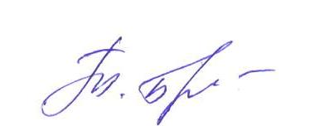
Начальник муниципального казённого
учреждения «Управление образования
администрации Борисовского района» Т. П. Прудкая

Рубан О.В.
847246(5-12-46)

